电子税务局热点问题解答（第21期）
纳税人版

一、申报类
- 消费税
问题描述：纳税人自2020年12月1日起通过电子税务局申报征收品目为铅蓄电池、电池（不含铅蓄电池）、粮食白酒（从价计算）、粮食白酒（从量计算）、薯类白酒（从价计算）、薯类白酒（从量计算）的消费税时，无法带出申报表。
解决办法：纳税人遇到此问题，请及时到主管税务机办税服务厅进行申报。
- 车船税代收代缴
问题描述：车船税代收代缴已全申报未导入，导入失败原因提示“出现系统异常，需联系系统运维人员进一步分析处理【000】”，如何处理？
解决办法：通常出现此类提示是导入数据填写不规范，检查导入数据。检查纠正错误数据后，作废申报表，重新到导入。可点击具体栏次表头查看填写规范。
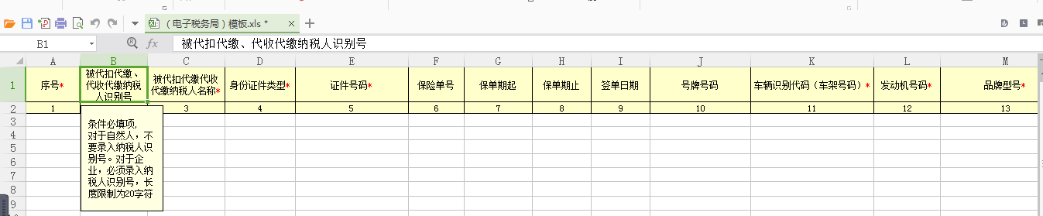
填写不规范主要为以下几个方面：（1）日期格式：模板只支持yyyy-mm-dd、yyyy/mm/dd、yyyymmdd三种格式；（2）保险单号：长度限制为40个字符；（3）车牌号码：长度限制为20个字符，且该栏次为选填项，如新车无车牌号可不填，不支持特殊字符填写；（4）“开具减免税证明税务机关代码”一栏信息填写错误。
- 房土两税
问题描述：纳税人在申报房土两税时导入失败，提示“出现系统异常，需联系系统运维人员进一步分析处理【000】”
解决办法：该问题一般为纳税人税源信息错误导致。需要先对纳税人税源信息进行检查，是否有必填信息未录入或录入错误，如城镇土地使用税税源信息中税额标准是否为0、房产税税源信息（从价）中房产原值是否为0等。
二、文书类
（一）网签三方协议类
问题描述1：省外的纳税人对公账号能不能签三方协议？
解决办法：做存款账户报告的时候行政区划一栏只能选择云南省以内，所以不能签订省外的对公账户。
问题描述2：电子税务局申请签订三方协议之后一直在申请状态，点击验证提示“未导入征管系统，无法验证”。
原因分析：系统数据交互存在一定的延迟，该问题为数据同步延迟问题。
解决办法：联系税务干部进行数据更新之后即可验证三方协议。
问题描述3：企业用村镇银行来网签三方协议时，虽然能够提交申请，但是验证时不能通过。
解决办法：村镇银行需要下载纸质协议书与银行和税务局签订之后，再到大厅前台办理。
问题描述4：跨区域涉税报验户在电子税务局预缴申报后，已经网签订过三方协议却提示无协议信息无法扣款？重新签订提示该纳税人已存在账户信息，此种情况如何处理？
原因分析：针对此类问题，查找问题后得出：该跨区域报验户在预缴地主管税务机关存在多条报验登记信息，且每条报验登记信息下存在不同的跨区域涉税事项报验管理编号，可理解为每一条报验登记信息即为一个纳税主体。因此报验户已签订的三方协议中的缴款账户只对应其中一条报验登记信息，无法对报验户多条报验登记信息进行三方协议缴款。
解决办法：首先，对于报验户预缴税款使用三方协议缴款方式，因纳税人在主管税务机关有多条报验登记信息，因此需要区分不同报验登记信息是否已签订三方协议。情况一：需要预缴的管理编号所属的报验登记信息下已签订的三方协议，可在预缴申报后直接选择三方协议缴款方式;情况二：需要预缴的管理编号所属的报验登记信息下未签订三方协议，而其他报验登记信息下已有三方协议，缴款账户一致时，可在电子税务局纳税人端—我要办税—综合信息报告—制度信息报告—终止网签三方协议—撤销已验证通过的三方协议。撤销成功后，在电子税务局纳税人端—用户管理—注册/税源地信息，对报验户进行身份切换，切换为所需预缴税款的报验登记信息。切换后签订三方协议，具体操作如下：我要办税—制度信息报告—存款账户报告—网签三方协议。

